浙江省2011年4月高等教育自学考试
机械工程基础试题

课程代码：01618
一、填空题(本大题共10小题，每小题1分，共10分)
请在每小题的空格中填上正确答案。错填、不填均无分。
1.机器中各运动单元称为_________。
2.平面机构中的低副引入_________个约束，保留1个自由度。
3.两个以上的构件在同一处以转动副相连接组成的运动副称为_________。
4.自动机床的换刀装置采用的是_________机构。
5.链传动是由_________、从动链轮和链条所组成。
6.滚子链传动中，链节距越_________，传递的功率越大。
7.对闭式齿轮传动，主要失效形式是_________。
8.按承受载荷的性质分，既承受弯矩载荷又承受扭矩载荷的轴，叫_________轴。
9.型号为6210的滚动轴承，表示其类型为_________轴承。
10.滑动轴承的转速越高，所选用的润滑油粘度越_________。
二、单项选择题(本大题共10小题，每小题2分，共20分)
在每小题列出的四个备选项中只有一个是符合题目要求的，请将其代码填写在题后的括号内。错选、多选或未选均无分。
1.齿轮传动时，轮齿所受的大小随时间呈周期性变化的啮合力属于______载荷。( )
A．静 B.周期
C.冲击 D.随机
2.若组成运动副的两构件间的相对运动是转动，则称这种运动副为( )
A．移动副 B.螺旋副
C.转动副 D.球面副
3.零件抵抗变形的能力即为( )
A.强度 B.稳定性
C.刚度 D.内力
4.摇臂钻床立柱在工作时的变形属于( )
A.拉伸变形 B.拉伸和扭转组合变形
C.弯曲和扭转组合变形 D.拉伸和弯曲组合变形
5.带传动的主要失效形式是带的( )
A.疲劳断裂和打滑 B.磨损和胶合
C.胶合和打滑 D.磨损和疲劳点蚀
6.渐开线齿轮的齿廓曲线形状取决于( )
A.分度圆 B.齿顶圆
C.齿根圆 D.基圆
7.齿轮避免根切和干涉的条件是：齿轮的齿数必须大于或等于( )
A.14 B.17
C.20 D.21
8.普通圆柱蜗杆传动的正确啮合条件是( )
A.m_{t1}=m_{x2},α_{t1}=α_{x2},γ=β B.m_{x1}=m_{t2},α_{x1}=α_{t2},γ=β
C.m_{t1}=m_{x2},α_{t1}=α_{x2},γ=-β D.m_{x1}=m_{x2},α_{x1}=α_{t2},γ=-β
（注：下标t表示端面，x表示轴向，1表示蜗杆、2表示蜗轮）
9.普通平键工作时的主要失效形式是( )
A.工作表面的压溃 B.塑性变形
C.疲劳点蚀 D.磨损
10.下列联轴器中，能补偿两轴的相对位移并可缓冲、吸振的是( )
A.凸缘联轴器 B.齿式联轴器
C.万向联轴器 D.弹性套柱销联轴器
三、判断题（本大题共10小题，每小题1分，共10分）
判断下列各题，正确的在题后括号内打“√”，错的打“×”。
1.力偶不能与一个力等效。( )
2.汽车上的配气机构采用的是圆柱凸轮机构。( )
3.自行车后轴上的棘轮机构是外啮合棘轮机构。( )
4.材料的许用应力一般小于极限应力。( )
5.V带传动既适合于开口传动也适合于交叉传动。( )
6.分度圆和啮合角是单个齿轮所具有的参数。( )
7.齿数相同的齿轮，模数越大，其径向尺寸越小。( )
8.台虎钳的螺旋机构中螺母固定不动，螺杆转动并往复移动。( )
9.型号为7309的滚动轴承，表示其轴承内径为45mm。( )
10.楔键联接的工作面是两侧面。( )
四、简答题(本大题共4小题，每小题5分，共20分)
1.与其他传动相比，链传动具有哪些特点？
2.一对标准斜齿圆柱齿轮正确啮合的条件是什么？
3.联轴器与离合器的作用及区别是什么？
4.轴承中润滑油加注的方法有哪些？
五、计算题（本大题共4小题，每小题10分，共40分）
1.下图所示四杆机构各构件的长度为a=240mm，b=600mm，c=400mm，d=500mm，试问：
（1）当以杆4为机架时，有无曲柄存在？
（2）能否以选不同构件为机架的方法，获得双曲柄与双摇杆机构？如何获得？
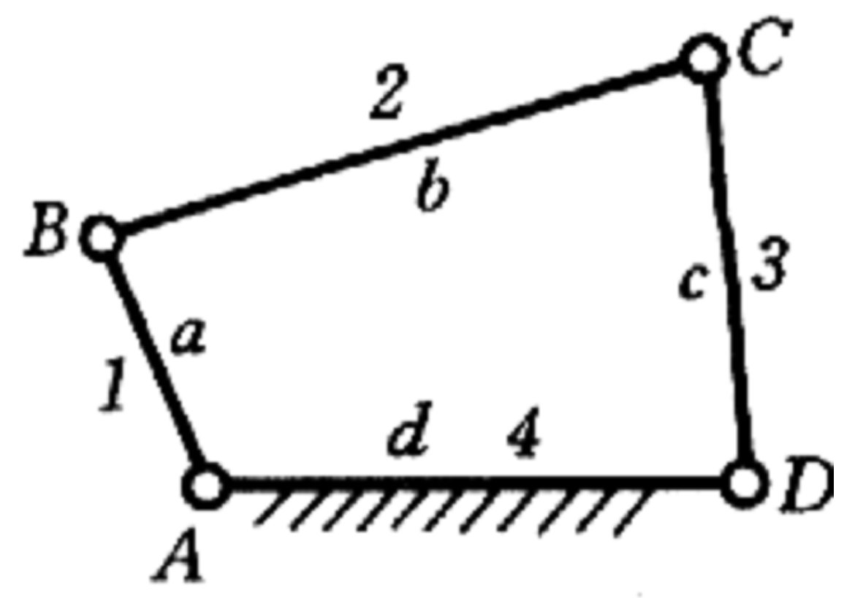
题1图
2.计算机构自由度，并判断机构运动是否确定。
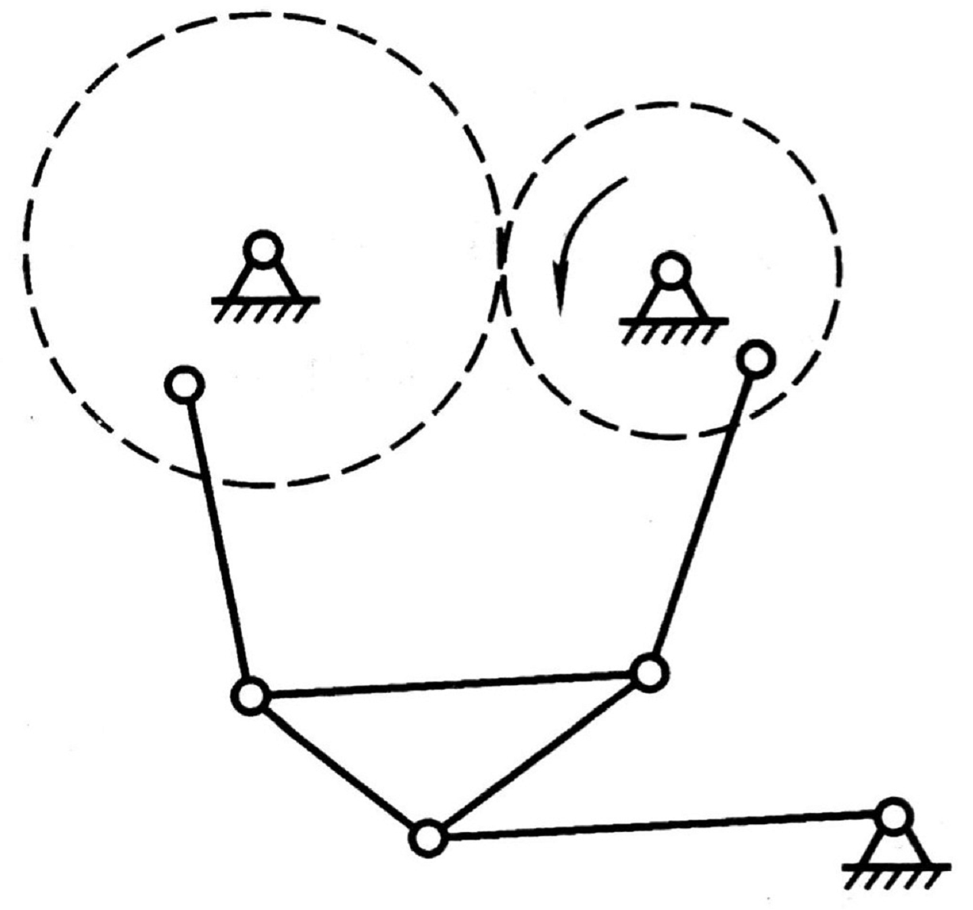
题2图
3.如图所示，工字钢梁跨度为8m，材料的许用应力［σ］＝100MPa，工字钢的抗弯截面系数W=500cm³，试校核AB梁的弯曲正应力强度。
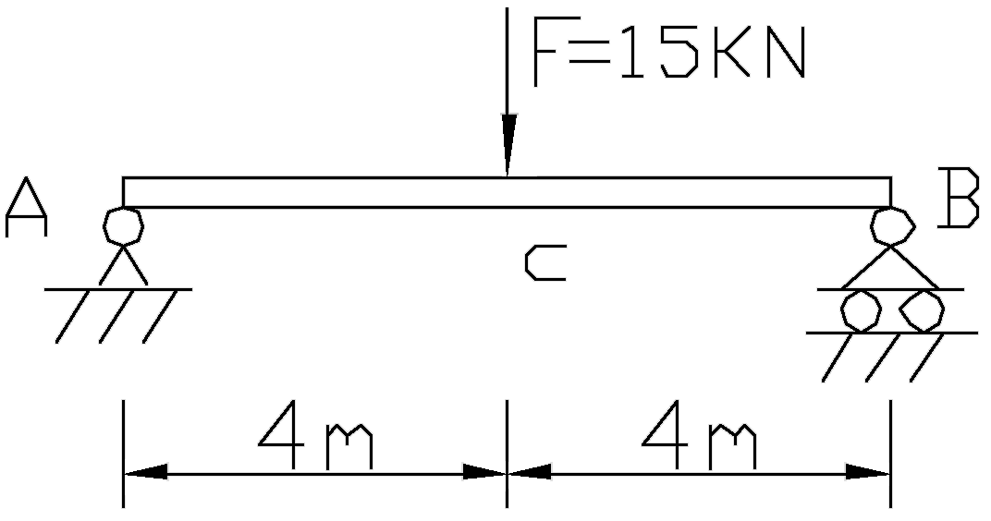
题3图
4.已知一对外啮合标准直齿圆柱齿轮机构的传动比i₁₂=2.5,小齿轮齿数Z₁=40，m=10mm,试确定这对大齿轮的齿数Z₂、分度圆直径d₁、d₂，齿顶圆直径d_{a2}、中心矩a。

